**Отчет**

**о проделанной работе в старшей группе**

за2021-2022 учебный год.

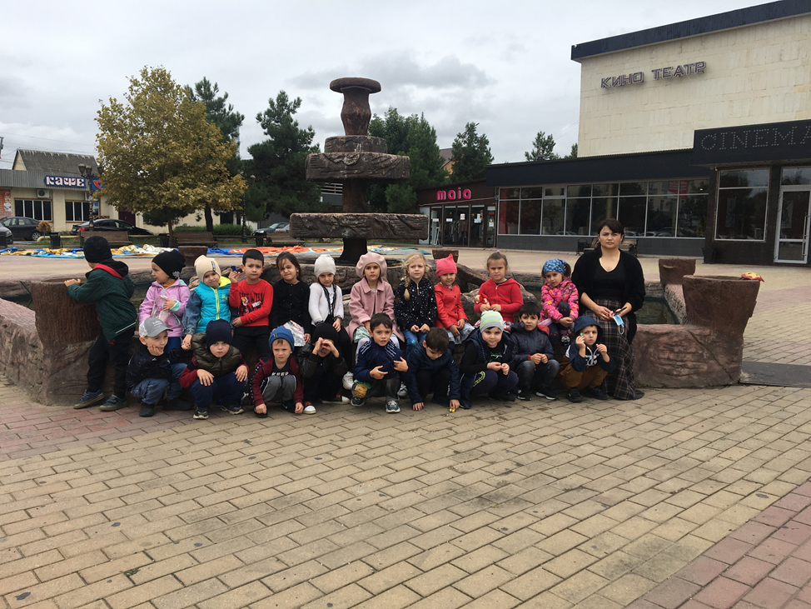

Подготовила : Курбанова Мариям С.

Списочный состав **группы составил 31 детей**. Из них 12 девочек и 15 мальчиков.

В течение года с детьми систематически проводилась образовательная деятельность в соответствии с инновационной программой дошкольного образования *«От рождения до школы»* под редакцией Н. Е. Вераксы, Т. С. Комаровой.Воспитательною - образовательную **работу в группе** строили на основе создания специальной предметно-развивающей среды, перспективного и календарного планирования в соответствии с годовыми задачами детского сада.

Текущая образовательная деятельность осуществлялась по следующим образовательным областям: познавательное развитие, речевое развитие, социально – коммуникативное развитие, физическое развитие, художественно – эстетическое развитие.

В течение года соблюдался режим дня и санитарно-гигиенические требования,каждый день утром и вечером проводился утренний фильтр пребывания детей в ДОУ.

С детьми систематически проводилась ОД в соответствии с основной общеобразовательной программой и утвержденным расписанием непосредственно образовательной деятельности.

*Образовательная область «Познавательное развитие».*

В учебно-образовательной и повседневной деятельности дети получили знания о труде людей, о сезонных изменениях в природе, об условиях необходимых для роста растений, о домашних и диких животных, птицах перелётных и зимующих. Проводилось много бесед о явлениях общественной жизни, о родной стране, о членах семьи и об их заботе друг о друге и о её значимости. Дети знают домашний адрес, имена и  родителей, их профессии.

При формировании элементарных экологических представлений использовала дидактические игры, позволяющие закрепить и развивать соответствующие знания, умения и навыки. Дети имеют представления о деревьях, **кустарниках**, травянистых растениях. Знают домашних, зимующих и перелетных птиц; домашних животных и диких животных.

Раздел *«Формирование элементарных математических представлений»* включает комплекс игровых заданий и упражнений, наглядно-практических методов и приёмов обучения детей элементарной математике..

Воспитанники имеют представления о множестве. Умеют объединять, дополнять множества, считать до 10, различают количественный и порядковый счет, соотносят цифру *(0-9)* и количество предметов. Могут раскладывать число на два меньших и составляют из двух меньших большее. Знают геометрические фигуры. Умеют ориентироваться на ограниченной территории *(лист бумаги, учебная доска)*. Имеют элементарные представления о времени года.

*Образовательная область «Речевое развитие».*

**Работа** велась по развитию связной и звуковой речи, **работа** по обогащению пассивного и активного словаря, грамматического строя речи, развитию интеллектуальных способностей. Воспитанники умеют высказывать предположения и делать простейшие выводы, излагать свои мысли понятно для окружающих. Внятно и **отчетливо** произносить слова и словосочетания с естественными интонациями. Умеют называть слова с определенным звуком, находить слова с этим звуком в предложении.Могут составлять рассказы о предметах, о содержании картины, по набору картинок с последовательно развивающимся действием. Умеют составлять рассказы из личного опыта, сочинять короткие сказки на заданную тему.Очень успешно на протяжении года велась **работа** по ознакомлению с художественной литературой. Также на протяжении года читались сказки народов Дагестана.

*Образовательная область «Физическое развитие».*

Решая задачи сохранения и укрепления здоровья детей, в **работе** использовались разнообразные формы и методы: ежедневно проводилась утренняя гимнастика, гимнастика после сна,физминутки, подвижные игры и упражнения в течение дня, занятия по физической культуре в зале и на улице.

В результате проделанной **работы** дети прыгать в длину с места, с разбега, в высоту с разбега, ориентироваться в пространстве, перестраиваться в колонну по трое, равняться, размыкаться, метать предметы правой и левой руками в вертикальную и горизонтальную цель, отбивать и ловить мяч.

*Образовательная область «Художественно – эстетическое развитие».*

В продуктивных видах деятельности проделана большая **работа** по воспитанию эмоциональной отзывчивости при восприятии иллюстраций, произведений народного декоративно-прикладного искусства.Рисование. В своих рисунках дети научились успешно передавать цвет, форму, пропорцию, особенно успешно создают сюжетные композиции при рисовании кистью. Дети умеют создавать индивидуальные и коллективные рисунки, используют в рисовании разные материалы и способы создания произведения.Также по плану самообразования проводились нетрадиционные методы рисования .

Лепка. Без особого затруднения делят пластилин на куски, рассчитывая количество деталей предполагаемой поделки и е размер, могут лепить различные предметы, передавая их форму, пропорции и движения; создавать сюжетные композиции из 2-4 и более изображений.

Аппликация. Умеют создавать изображения различных предметов, используя бумагу различной фактуры и способы вырезания и обрывания; создавать сюжетные и декоративные композиции.

Конструирование:

Дошкольники могут свободно играть и называть различные детали деревянного конструктора. Могут заменить детали постройки в зависимости от имеющегося материала. Дети способны выделять основные части предполагаемой постройки .Воспитанники могут конструировать из бумаги (животных, предметы мебели, цветы и т. д., складывая ее в несколько раз *(два, четыре, шесть сгибаний)*.

Все дети с удовольствием могут делать различные поделки из природного материала к художественному образу, ребенок *«достраивает»* природный материал до целостного образа, дополняя его различными деталями.

Музыка. Дети могут самостоятельно, все вместе начинать и заканчивать песню, сохранять указанный темп; могут петь, ускоряя, замедляя, усиливая и ослабляя звучание.

*Образовательная область. «Социально – коммуникативное развитие».*

В **группе** обеспечены условия и проводится систематическая **работа** для нравственного воспитания детей. Дети научились дружно играть и помогать друг другу при затруднениях, вежливо здороваться, прощаться, благодарить за помощь.В течение года детей **группы сплотились**, **старались жить дружно**, помогать друг другу, вместе пользоваться игрушками, книгами и соблюдать правила поведения в детском саду. Имеют знания о флаге, гербе и гимне России.

Трудовое воспитание на конец учебного года находится на достаточно высоком уровне. Все дети умеют ухаживать за одеждой, устранять непорядок в своем внешнем виде, относить после еды и аккуратно складывать посуду. Ответственно выполнять обязанности дежурных в уголке природы, проявляют трудолюбие в **работе** на участке детского сада, планируют свою трудовую деятельность, отбирают материалы, необходимые для занятий, игр.

Формирование основ безопасности. Дети знакомы с правилами безопасности: в случае неосторожного обращения с огнем или электроприборами может произойти пожар; правила проведения с незнакомыми людьми; правила дорожного движения и поведения на улице; сигналы светофора, правила поведения в общественном транспорте. Знают некоторые дорожные знаки и их назначение.

В **группе** оснащена игровая деятельность, представлены сюжетно-ролевые игры: *«Больница»*, *«Магазин»*, *«Парикмахерская»*,

«Кухня» и т д.

В **группе** в свободном доступе для детей имеются необходимые материалы для художественного творчества дошкольников (карандаши, краски, кисти, пластилин, доски для лепки, стеки, ножницы, иллюстративный материал и т. д.).

Для формирования у детей элементарных математических представлений имеется материал для обучения детей счету, развитию представлений о величине и форме предметов, цифры, и развивающие игры.

Для речевого развития дошкольников есть книжный уголок в соответствии с возрастом детей, подборка тематических иллюстраций.

*Взаимодействие с родителями воспитанников*

Вся воспитательно-образовательная **работа в группе** велась в тесном контакте с родителями. Был составлен перспективный план взаимодействия с родителями, наглядно-стендовая информация, педагогические беседы с родителями.

В свою очередь родители охотно шли на контакт и **старались** участвовать во всех совместных мероприятиях **группы и ДОУ**. На протяжении учебного года детям и родителям была представлена возможность поучаствовать в разнообразных мероприятиях:

– выставка поделок из природного материала конкурс *«Волшебный сундучок»*.

- выставка рисунков *«Зимние забавы»*, «День защитников Отечества». « Деньматери» и тд.

В родительском уголке обновляется информация, помещаются различные консультации.

Результатом взаимодействия педагогов и родителей являются: повышение активности родителей в жизни **группы и детского сада**; выставки совместных поделок и рисунков детей и родителей; участие конкурсах.

В течение года в **группе** были проведены мероприятия, с детьми. В период сентября по май дети **старшей группы** с большим интересом принимали участия в тематических праздниках

С сентябре мною велась работа по ПДД.

Проводились беседы, походы по городу,Дидактические игры.

Получила сертификат за участие всероссийской экспериментирований площадки педагогического клуба» наука и творчество»

Благодарность

Сертификат за участие во всероссийском форуме «воспитатели России.

Сертификат большой этнографический диктант.

Викторина «Юный пешеход» с представителем о ГИБДДНаврузбековым И.М. 14 октября.

Поход на «День милиции» поздравления сотрудников

Знакомство с школой.

Участвовала в онлайн вебинаре «Финансовая грамотность для педагогов» и получила сертификат.

ООД по Региональному направлению на тему « Рыбы Каспийского моря», КВН «Знатоки Родного края»,

Работа также велась по по плану самообразования.

Бисер кружок на тему «Волшебный бисер».

Результаты деятельности **группы были тщательно проанализированы**, сделаны выводы о том, что в целом **работа** проводилась целенаправленно и эффективно.

Проведена диагностика развития детей на начало и на конец года.

Здесь мы видим, что уровень развития детей в конце года выше, чем в начале года. В целом воспитательно-образовательную **работу в группе** можно считать успешной и плодотворной.

Таким образом, в нашей **группе**, создана благоприятная обстановка для детей в целях проявления двигательной, игровой и интеллектуальной активности и удовлетворение интереса к разнообразным видам деятельности. Все цели и задачи, поставленные на этот год, выполнили.

В целом, мы считаю свою **работу** плодотворной и соответствующей всем требованиям ФГОС.

